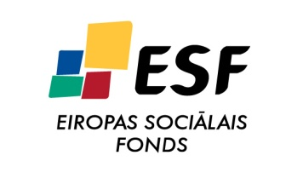

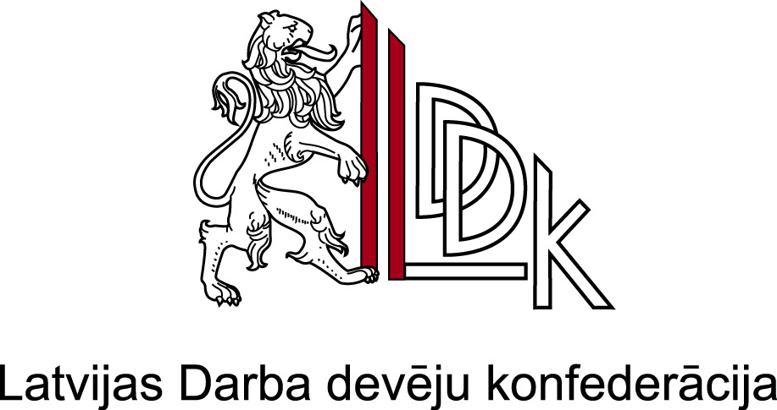
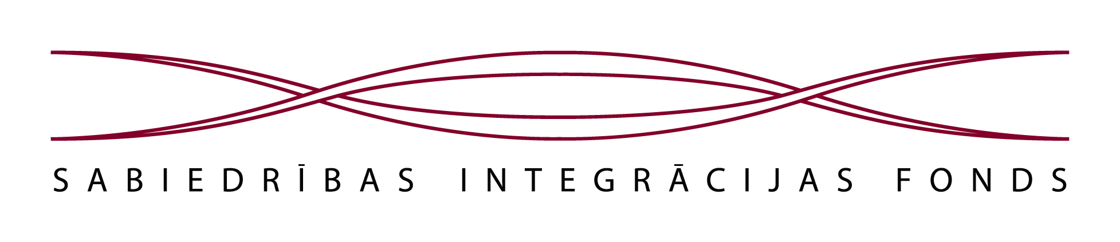



PIETEIKUMA ANKETA
Pieteikuma anketu sūtīt uz info@comperio.lv
Tālrunis uzziņām: 29112228
Detalizētāka informācija par mācību programmām: http://www.lddk.lv un http://comperio.lv/lv/latvijas-darba-deveju-konfederacijas-biznesa-resursu-centra-kursi/

VĀRDS
UZVĀRDS
UZŅĒMUMS, ORGANIZĀCIJA, PAŠVALDĪBA
AMATS
TĀLRUNIS, MOB. TĀLRUNIS
E-PASTS
Kādā darba devēju organizācijā ir pārstāvēts jūsu uzņēmums, pašvaldība, organizācija*

* Mācībās bez maksas var piedalīties tikai darba devēju organizāciju pārstāvji vai tādu uzņēmumu, pašvaldību, organizāciju pārstāvji, kuri ir pārstāvēti kādā darba devēju organizācijā. Ar darba devēju organizāciju tiek saprasta Latvijas Darba devēju konfederācija, Ārvalstu investoru padome, Pašvaldību darba devēju asociācija, Veselības aprūpes darba devēju asociācija, citu nozaru darba devēju asociācijas, Latvijas Tirdzniecības un rūpniecības kamera, nozaru asociācijas, uzņēmēju apvienības, klubi un citas tamlīdzīgas organizācijas.

MĀCĪBU NORISES LAIKS UN VIETA:

2. un 9. decembris | Valmieras kultūras centrs, Rīgas iela 10 | Divpusējais un trīspusējais sociālais dialogs un cilvēkresursu vadība

* Apmācību sniedzēji patur tiesības mainīt apmācību norises laiku un vietu par to savlaicīgi brīdinot apmācību dalībniekus!

VIETU SKAITS IEROBEŽOTS!
Dalība mācībās tiks apstiprināta nosūtot apstiprinājumu uz anketā norādīto e-pastu.

IEGULDĪJUMS TAVĀ NĀKOTNĒ!
Šis materiāls ir veidots ar Eiropas Savienības Eiropas Sociālā fonda un Latvijas valsts finansiālu atbalstu projekta „LDDK administratīvās kapacitātes stiprināšana reģionos”
(id.Nr. 1DP/1.5.2.2.1./08/IPIA/SIF/002/02) ietvaros.
85% no projekta finansē Eiropas Savienība ar Eiropas Sociālā fonda starpniecību un 15 % Latvijas valsts ar Sabiedrības integrācijas fonda starpniecību. Par materiāla saturu atbild SIA „Comperio”.

